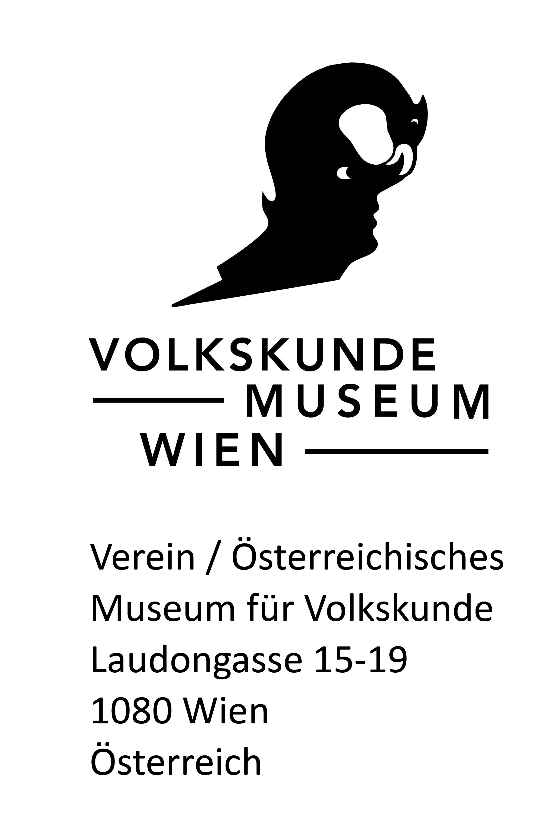
Bestellformular für Leihgaben

Um das Leihverfahren rasch abwickeln zu können, bitten wir Sie, folgende Felder vollständig auszufüllen und die gewünschten Objekte in die Tabelle einzutragen.

Ihre Geschäftszahl:
Ausstellung Titel:
Ausstellung Dauer:
Leihfrist Dauer (inkl. Transport und Lagerung):
Ausstellungsort:
Leihnehmer:
Rechnungsanschrift (Rechtsträger):
UID Nummer:
Ansprechperson:
Ansprechperson Telefon:
Ansprechperson Email:

Termin der Abholung:
Termin der Rückbringung:

Bestellliste:

Inventarnummer | Gegenstand

Mit meiner Unterschrift bestätige ich die Kenntnisnahme der Leihbedingungen und Leihgebühren in der jeweils aktuellen Fassung.
Siehe http://www.volkskundemuseum.at/sammlungen

---------------------------------------------------- --------------------------------------------------------
Ort, Datum Unterschrift

Bestellungen an:
Österreichisches Museum für Volkskunde
Laudongasse 15-19
1080 Wien
T: +43 1 4068905
F: +43 1 4085342
Email: office@volkskundemuseum.at

